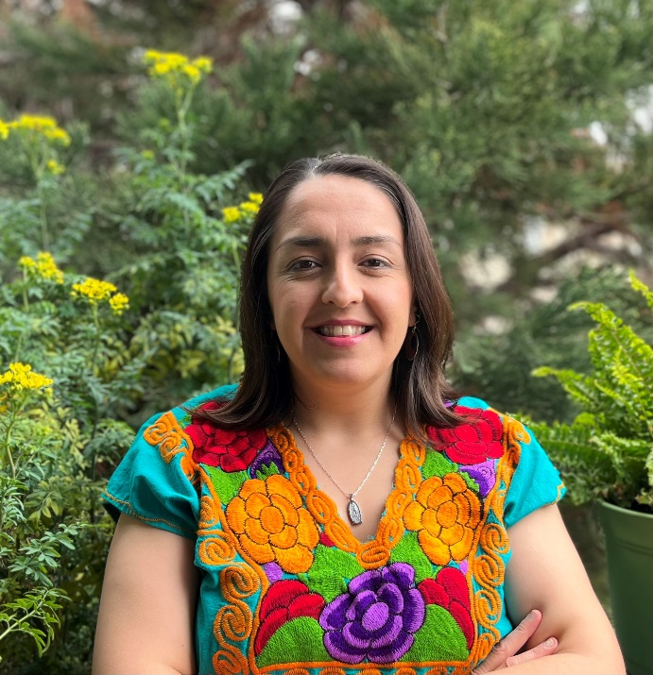

Welcome everyone!

Maria Montoya Perez is a bicultural and bilingual immigrant woman living in the Bay Area. Maria was born and raised in Michoacán, Mexico. She later migrated to Oakland, CA.

She is the first generation in her family to obtain higher education. Attending UC Santa Cruz for a Bachelors in Psychology and went on to pursue her Master’s Degree in Social Work at Cal State East Bay.

Maria is passionate about assisting students in curating their dreams, achieving their academic goals, and supporting their career journey. Maria utilizes consejos among other tools for self-discovery. She offers her services from a heart and mind stance. With over 15 years in offering her work to students, families, diverse communities and working in the mental health field, she hopes to empower the future generations in living their dreams.

Maria is here to support students discover their inner strengths and resilience that will encourage a successful and thriving future.

Bienvenides Todes!

María Montoya-Pérez es una mujer bicultural inmigrante y bilingüe que vive en el Área de la Bahía. Nació y creció en Michoacán, México y luego emigró a Oakland, CA.

Ella es la primera generación en su familia en obtener una educación superior. Asistió a la universidad de UC Santa Cruz para obtener su Licenciatura en Psicología y luego obtuvo su Maestría en Trabajo Social en la universidad de Cal State East Bay.

A María le apasiona ayudar a los estudiantes a cumplir sus sueños y alcanzar sus metas académicas, guiándolos en su camino profesional. María utiliza consejos entre otras herramientas para el autodescubrimiento. Ella trabaja con el corazón e intelecto. Con más de 15 años de experiencia ofreciendo su trabajo a los estudiantes, familias, diversas personas en la comunidad y dentro del campo de la salud mental.

María está aquí para ayudar a los estudiantes a descubrir sus fortalezas internas y su resiliencia que fomentara un futuro exitoso y próspero.